OA 26 | 6. ¿Cuál de los siguientes segmentos de recta representa un “aumento significativo” y cuál una “ligera disminución”? Une.  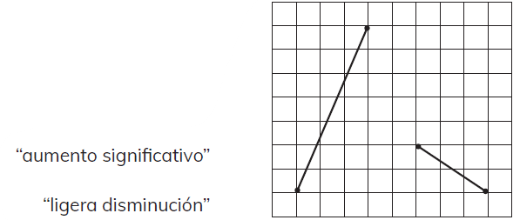 | 5° Básico  Tomo 1  Capítulo 9  Información en gráficos de línea.

